

ชิ้นงานที่ 21 เรื่อง การมีส่วนร่วมในกิจกรรมการแสดงนาฏศิลป์

วันที่ ....... เดือน ............................ พ.ศ. ................
ชื่อ .............................................. ชั้น ....................... เลขที่ ...............

ให้นักเรียนสำรวจการมีส่วนร่วมในกิจกรรมการแสดงนาฏศิลป์ของโรงเรียน
แล้วบันทึกผลลงในแบบบันทึก

1. นักเรียนเคยร่วมการแสดงนาฏศิลป์ของโรงเรียนหรือไม่
 เคย  ไม่เคย

2. ถ้าเคยนักเรียนแสดงนาฏศิลป์ประเภทใด
 รำ  ระบำ  ฟ้อน
 โขน  ละคร  การแสดงพื้นเมือง

3. นักเรียนมีส่วนร่วมกับการแสดงอย่างไรบ้าง
.....................................................................................................................................................

4. นักเรียนรู้สึกอย่างไรที่ได้ร่วมแสดงนาฏศิลป์ของโรงเรียน
 ชอบ  ไม่ชอบ

5. ถ้าไม่เคยแสดงนักเรียนอยากแสดงนาฏศิลป์ประเภทใด
 รำ  ระบำ  ฟ้อน
 โขน  ละคร  การแสดงพื้นเมือง

6. นักเรียนได้รับประโยชน์อย่างไรในการแสดงนาฏศิลป์ (ตอบได้มากกว่า 1 ข้อ)
 ใช้เวลาว่างให้เป็นประโยชน์
 ทำให้เรียนหนังสือเก่งขึ้น
 อนุรักษ์การแสดงของไทย

ได้_______คะแนน
คะแนนเต็ม 10 คะแนน

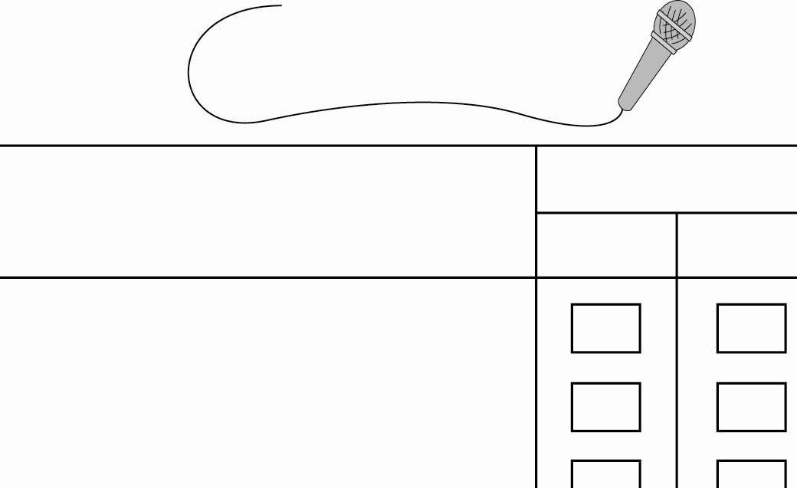
แบบสำรวจการมีส่วนร่วมในกิจกรรมการแสดงนาฏศิลป์

